Итоговая контрольная работа
по географии 7 класс

1вариант

1. Где земная кора имеет наибольшую толщину?

а) на Сибирской равнине б) в Гималаях в) на дне океана г) в Амазонской низменности

2. Как называется линия, соединяющая на карте точки с одинаковыми температурами?
а) изотерма б) изобара в) изогипсы

3. Животный и растительный мир, каких ландшафтов наиболее красочен и разнообразен?
а) широколиственны лесов б) влажных тропических лесов в) саванн г) степей

4. Какие растения представлены на фотографиях?
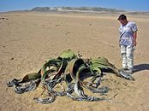
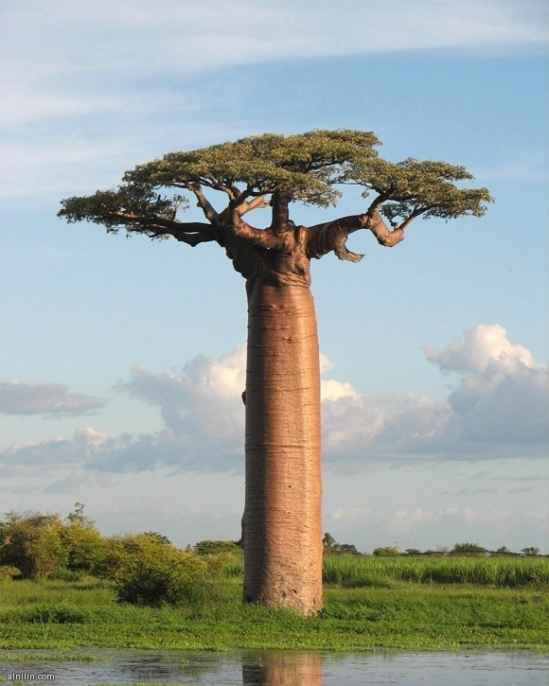
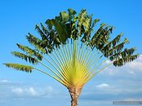
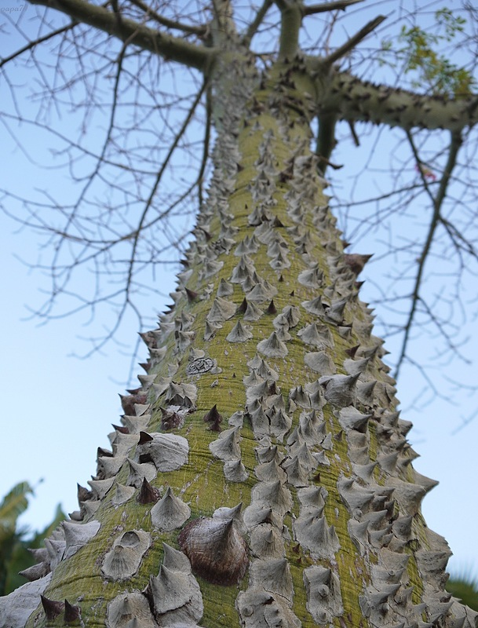

1 2 3 4
5. Как влияет холодное Бенгальское течение на количество осадков, выпадающих в прибрежных районах западной части Африки?
а) увеличивает б) уменьшает в) никак не влияет г) вызывает выпадение снега

6. Восточное побережье Австралии открыл в 1770 г.?
а) Д.Кук б) Ф.Ф. Беллинсгаузен в) Р. Скотт г) марко Поло

7. По мере продвижения в глубь Австралии количество осадков:
а) быстро уменьшается б) увеличивается в) не изменяется г) остаётся большим

8. По какой карте можно определить высоту Анд?
а) физической б) экономической в) политической г) топографической

9. На территории Северной Америки наблюдаются все географические пояса Северного полушария кроме:
а) экваториального б) субарктического и арктического

10.Сильные землетрясения, извержения вулканов, мощные гейзеры характерны для:
а) побережья Мексиканского залива б) Центральных и Великих равнин в) Аппалачей г) хребтов и плоскогорий Кордильер

11. Самый многочисленный народ мира:
а) китайцы б) русские в) индейцы г) американцы США

12. Красное море образовалось в результате:
а) разлома земной коры б) горообразовательных процессов в) медленных колебаний земной коры г) повышения уровня Мирового океана

13. Пассаты - это:
а) постоянные ветры, дующие от 30-хширот к экватору
б) ветры, дующие с океана на сушу летом в) ветры, дующие днем со стороны пашни г) ветры, вызванные приливами и отливами

14. У полюсов Земли формируются пояса атмосферного давления:
а) низкого б) высокого

15. Типичные растения экваториального леса Африки:
а) эвкалипт, баобаб, акация б) масличная пальма, железное дерево, красное дерево

16. Реликты - это:
а) животные и растения, сохранившиеся с прошлых геологических эпох б) животные и растения, встречающиеся только в данной местности в) горные породы карстовых областей

Итоговая контрольная работа
по географии 7 класс

2 вариант

1. К внешним процессам, формирующим лик земли, относятся:
а) прогибы земной коры б) выветривание в) поднятия земной коры г) вулканы

2. Направление ветров на климатической карте показывают:
а) изолинии б) стрелки в) цветовой фон г) цифры

3. Для какого типа воздушных масс характерны высокая летняя температура и низкая влажность?
а) арктических б) умеренных в) тропических г)экваториальных

4. Почему Африка – самый жаркий материк?
а) большая часть Африки находится между тропиками б) Африку омывает тёплый океан Земли -Индийский в) здесь расположены крупнейшие пустыни мира г) здесь зарождаются раскаленные ветры –песчаные бури

5. К бассейну какого океана, относится река Нил?
а) Индийского б) Атлантического в) Северного Ледовитого г) Тихого

6.Первооткрыватель Антарктиды?
а) Ф.Ф. Беллинсгаузен и М.П. Лазарев б) Р. Амундсен в) Д. Кук г) Р. Скотт

7. В Южной Америке находится величайшая равнина земного шара:
а) Ла-Платская низменность б) Бразильское плоскогорье в) Амазонская низменность г) Плато Колорадо

8. Большой Барьерный риф – это:
а) уникальное коралловое образование на дне моря б) горный хребет на востоке Австралии
в) искусственная гавань

9. Морские воздушные массы, перемещающиеся с Тихого океана на материк Северная Америка:
а) оставляют основную часть влаги на западных склонах Кордильер б) несут влагу в глубь материка

10. Крайней восточной точкой материка Евразии является мыс:
а) Челюскин б) Дежнёва в) Игольный г) Йорк

11. Величайшая вершина Земли – гора:
а) Фудзияма б) Килиманджаро в) Джомолунгма г) Эльбрус

12. К какому участку земной коры можно отнести Марианский желоб?
а) к устойчивому б) к подвижному

13. Типичные животные саванн Африки?
а) верблюды, панды, орангутанг б) антилопы, жирафы, зебры

14. К какой природной зоне относится следующее описание: «… низкие температуры весь год, осадки – редки, преимущественно в виде снега, растительность карликовая, встречаются лемминги и песцы…»?
а) степи б) саванны в) тундра г) арктическая пустыня

15. Крики – это:
а) пересыхающие реки б) болота в) заросли кустарника

16. Эндемиком Антарктиды является:
а) пингвин б) тюлень в) чайка-поморник г) песец

